Proiectul didactic al lecției
Disciplina: Matematică
Clasa: a XI-a, profil Uman
Unitatea de conținut: Perpendicularitatea în spațiu
Numărul lecției în unitatea de conținut (conform proiectării didactice de lungă durată): 4/29
Durata lecției: 45 de minute
Subiectul lecției: Dreapta perpendiculară pe plan, proprietăți
Unități de competență:
- Recunoașterea și descrierea pozițiilor relative ale punctelor, ale dreptelor, ale figurilor în plan și spațiu, ale planelor în spațiu, în contextul relației de perpendicularitate în spațiu, în situații reale și/sau modelate.
- Identificarea și utilizarea terminologiei și a notațiilor specifice relației de perpendicularitate în spațiu în diverse contexte.
- Reprezentarea în plan a unor configurații geometrice plane și/sau spațiale în contextul relației de perpendicularitate în spațiu.
- Utilizarea proprietăților și a criteriilor de perpendicularitate a dreptelor, a dreptelor și planelor, a planelor în rezolvarea problemelor, în situații reale și/sau modelate.
- Calcularea lungimilor de segmente și a măsurilor de unghiuri în plan și spațiu (unghiul dintre două drepte, unghiul dintre o dreaptă și un plan, unghiul dintre două plane, unghiul diedru), în situații reale și/sau modelate.

Obiectivele lecției:La finele lecției, elevii vor fi capabili:
O.1. – să explice noțiunea de dreaptă perpendiculară în plan;
O.2. – să reprezinte geometric dreapta perpendiculară în plan, proprietăți;
O.3. – să rezolve probleme/ situații-problemă utilizând noțiunile însușite la lecție;
O.4. –să participe activ şi afectiv la lecţie.

Tipul lecției: lecție de formare a capacităților de înțelegere a cunoștințelor

Tehnologii didactice:
- Forme: frontal, în perechi, individual.
- Metode: algoritmizarea, problematizarea, metoda lucrului cu manualul.
- Mijloace de învățământ:
- Ion Achiri, Petru Efros, Valentin Garit, Nicolae Prodan, Manual clasa XI
- Computerul;
- Proiectorul;
- Fișa cu probleme, posterul cu sarcini.
Evaluarea: formativă, evaluare orală și în scris, reciprocă; produse: problemă rezolvată, răspuns oral, exercițiu rezolvat, poster completat; lucrare independentă cu apreciere cu note.
Bibliografie

      - Matematica.Curriculum pentru claselea X-a–aXII-a.Ch.,2020
https://mecc.gov.md/sites/default/files/matematica_liceu_ro.pdf
      - Ion Achiri, Petru Efros, Valentin Garit, Nicolae Prodan, Manual clasa XI matematică,2020
      - Fișa de consolidare a lecției (Anexa nr. 1)
      - Fișa de sinteză a lecției (Anexa nr. 2)

Scenariul lecției
Etapele activității didactice | Obiective | Demersul acțional al lecției | Timp  (în minute) | Tehnologia realizării  (Metodă/Formă deactivitate/Resurse)
Evocare | O1  O2 | - Momentul organizatoric. Captarea inițială a atenției elevilor;  Profesorul propune elevilor argumenteze motto-ul „Profită de prezent căci el este o şansă către viitor ”  Verificarea temei de acasă  Profesorul invită elevii pregătiți pentru prezentarea temei:  Dreapta suport a segmentului AB cu lungimea de 5 cm este perpendiculară pe planul α . Segmentul AB intersectează planul α în punctul C. În planul α se ia un punct D, astfel încât AD = 3 cm, BD = 4 cm. Să se determine lungimea segmentului CD. | 5’  10’ | Activitate formativă
Realizarea sensului | O2  O3 | Prezintă subiectul lecției [2, pag.249] Prezintă obiectivele lecției. Ghidează deducerea definiției de drepte perpendicuilare în plan [2, pag. 249-250]. În baza materialului prezentat, in linkul de mai jos https://www.youtube.com/watch?v=RKSio_gh3Io apoi urmează repartizarea fișelor de lucru  Anexa nr.1 | 5’  10’ | formativă,  evaluare independentă
Reflecție | O2  O3  O4 | Prezentarea rezultatelor fiselor de lucru  Pentru o sinteză spre finele orei propun să realizeze sarcinile fișei din Anexa nr. 2  Profesorul notează cei mai activi elevi, după care elevii sunt rugați să facă o evaluare a termenilor însușite, să expună păreri referitor cum a fost oganizat ora și ce cunoștințe a dobândit.  Tema pentru acasă . De realizat: dreptunghiurile CDAB şi CDEF au o latură comună şi planele suport distincte. Să se arate că CD⊥BF.  La dorință de realizat poster pe tematica Dreapte perpendiculare pe plan în viața cotidiană. | 5’  5’  3’  2’ | formativă,  evaluare independent  evaluare independent

ANEXE
Anexa nr.1
Echipa I
Descrieți :
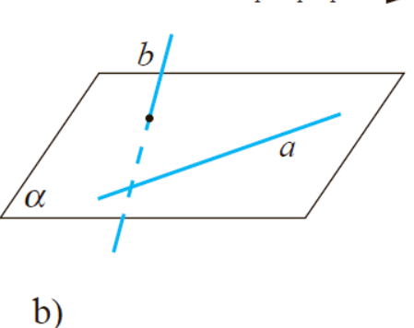
Realizați
Pe doi stâlpi verticali cu lungimile de 6m și 5,5m se sprijină o bară cu lungimea de 1,3m . Aflați distanta dintre cei doi stâlpi.

Echipa II
Descrieți:
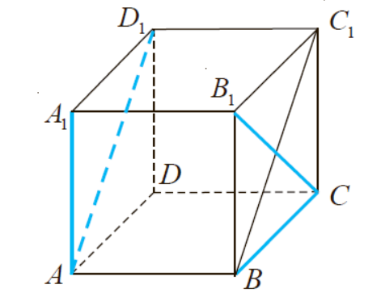

Realizați:
O bară cu lungimea de 1,25m este suspendatăcu un capăt la 1 m și celălalt la 0,56m de pământ. Aflați lungimea proiecției barei pe pământ.

Echipa III
Descrieți:
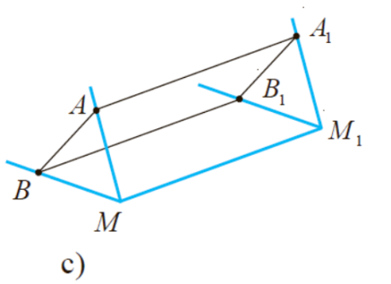
Realizați:
Pe doi stâlpi verticali cu lungimile de 6m și 5,5m se sprijină o bară cu lungimea de 1,3m . Aflați distanta dintre cei doi stâlpi.

Echipa IV
Descrieți :
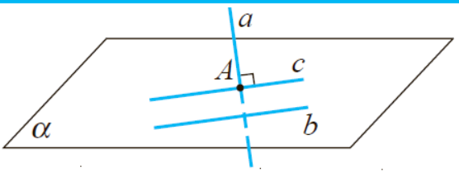
Realizați:
Pe doi stâlpi verticali cu lungimile de 6m și 5,5m se sprijină o bară cu lungimea de 1,3m . Aflați distanta dintre cei doi stâlpi.

Echipa V
Descrieți:
Ce fel de unghi este $(<BMA)$?
Sunt congruente unghiurile $(<BMA)$ și $(<$B₁M₁A₁)?
Argumentați Lema de la pagina 249.
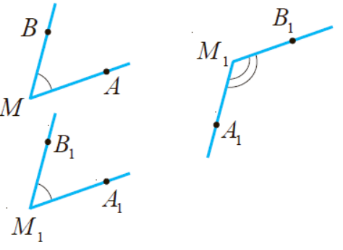
Realizați:
O bară cu lungimea de 1,25m este suspendatăcu un capăt la 1 m și celălalt la 0,56m de pământ. Aflați lungimea proiecției barei pe pământ.

Anexa nr. 2

